Конспект уроку
Інформатика 9-Б клас
Дата проведення: 14. 02. 2014
ТНВК «Школа-колегіум Патріарха Йосифа Сліпого»
Вчитель: Гнатик Ірина Вікторівна
Студент-практикант: Чавалда Марина Олександрівна

Тема уроку: Системи обробки тексту
Мета уроку:
Навчальна: ознайомити учнів з системами обробки тексту та середовищем текстового процесора Microsoft Word 10;
Виховна: розширити кругозір учнів щодо можливостей текстового редактора Word.
Розвиваюча: розвивати інтерес до комп’ютерної техніки, а також розвивати уяву, логічне мислення, культуру праці з комп’ютером.
Тип уроку: засвоєння нових знань і вмінь.
Обладнання: програма Microsoft Power Point, презентація «Системи обробки тексту», текстовий процесор Microsoft Word, роздатковий матеріал (завдання на практичну частину уроку).
Наочність: презентація.
Тривалість: 45хв
Хід уроку
І. Організаційна частина уроку. Перевірка домашнього завдання.
Привітання, перевірка підготовленості учнів на уроці, перевірка присутності учнів на уроці.

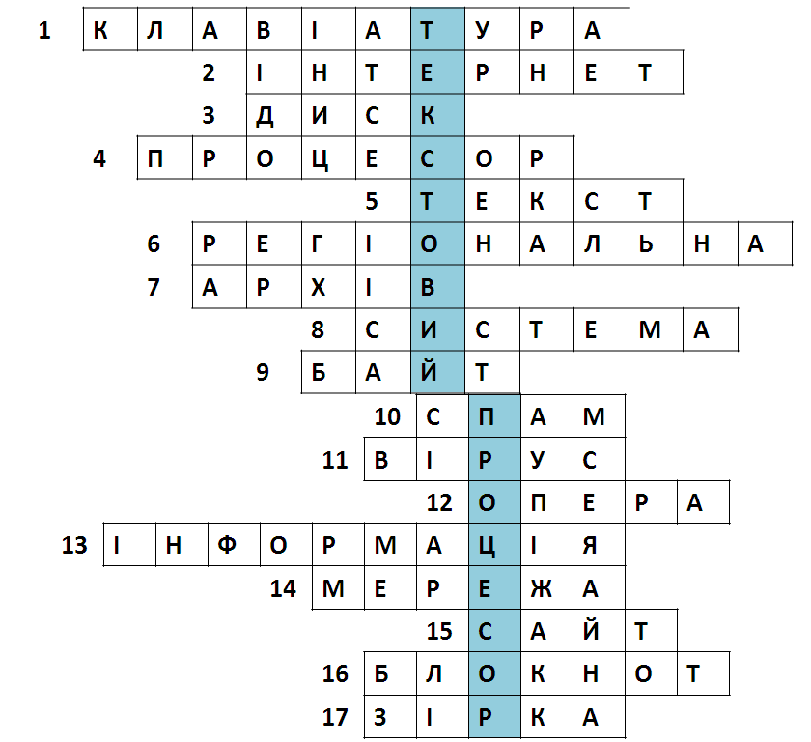
ІІ. Актуалізація знань
Давайте зараз усі разом розгадаємо кросворд і дізнаємося про ключові поняття нашої наступної теми.
(Розгадування кросворду)
Ключові слова – ТЕКСТОВИЙ ПРОЦЕСОР.
- Пристрій введення даних.
- Глобальна мережа.
- Пристрій зберігання даних.
- Пристрій оброблення даних.
- Вид подання інформації.
- Різновидність мережі.
- Стиснення даних.
- Операційна ….
- 8 біт.
- Масова розсилка кореспонденції рекламного чи іншого характеру людям, які не висловили бажання її одержувати.
- Програма, здатна самостійно поширюватись, створювати власні копії з метою псування даних.
- Програма для перегляду веб-сторінок (Браузер)
- Відомості про навколишній світ та процеси, які в ньому відбуваються.
- Об’єднання двох чи більше комп’ютерів в одну систему.
- Сукупність веб-сторінок пов’язаних одною тематикою називається …
- Програма для роботи з текстом.
- Топологія мережі.

III. Оголошення теми і мети уроку. Мотивація навчальної діяльності
Це словосполучення і є темою, яку ми розпочинаємо вивчати. На цю тему розраховано 4 уроки, з яких 2 практичні роботи.
Тема сьогоднішнього уроку: «Системи обробки текстів. Огляд середовища текстового процесора» (учні записують число, Класна робота, тему у зошити)
А ось статистичні дані 2012 року, щодо використання різних видів інформації у навчанні. Оцініть у відсотках використання різних видів інформації у навчанні (в сумі 100%) :
- Текстова + числова -
- Графічна -
- Звукова -
- Відео –
Відповіді дітей.
Як бачимо, з текстовою інформацією людина працює найбільше, тому обов’язковим є знання основ роботи з текстовими документами.

IV. Вивчення нового матеріалу
(Супровід презентація)
План
- Визначення форматування та редагування тексту
- Класифікація систем обробки текстів
- Основні можливості для програм роботи з текстом.
- Формати файлів
- Історія Microsoft Word (Виступ учнів)
- Інтерфейс програми Microsoft Word (Виступ учнів)
- Правила стильового оформлення документів.
- Згадаємо клавіатуру. Гра «Передай чергу другу»

- Перед початком вивчення теми, необхідно визначити та розрізняти такі поняття:
- Редагування – перетворення, що забезпечує додавання, видалення, переміщення або виправлення змісту документа.
- Форматування – це оформлення тексту (шрифт, вигляд і розмір символів, оформлення абзаців і заголовків).

- Які програми для роботи з текстом ви знаєте?
Найпростішою програмою є … (Блокнот) Що можна робити у Блокноті? Які ще програми ви знаєте? (Ворд)
Які його можливості?
Якщо ж класифікувати усі програми для роботи з текстом, то їх можна розділити на 3 види: Текстовий редактор, Текстовий процесор та Видавничі системи – програми для створення поліграфічної продукції (газети, буклети, листівки, візитки, журнали і т.д.)
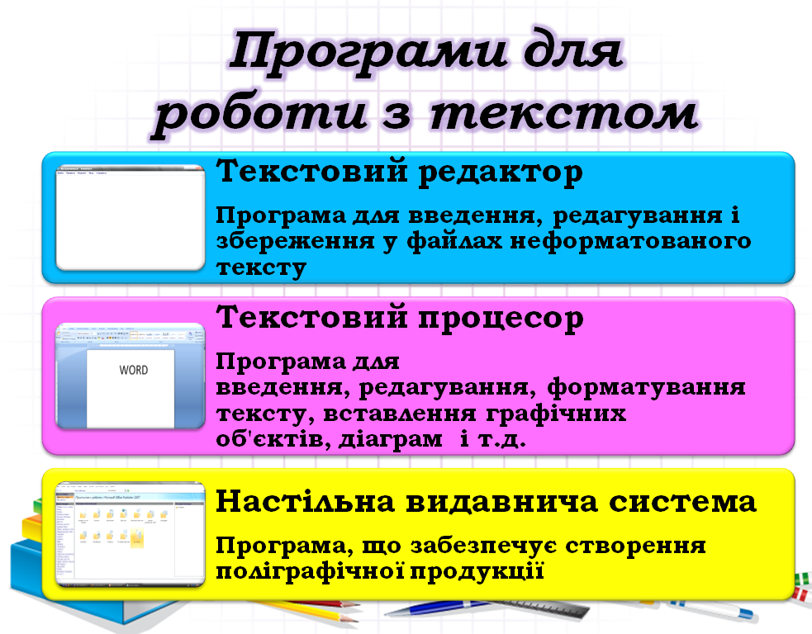

- Основні можливості програм для роботи з текстом.
- Формати файлів.
Демонстрація прикладів програм для роботи з текстом. Ми будемо вивчати текстовий процесор Word 2010.
Документ Word (*.doc) — власний формат текстового процесора Word. У цьому форматі документи зберігаються за умовчанням.
• Шаблон документа (*.dot) — формат шаблона, на якому можуть базуватись інші документи.
• Текст у форматі RTF (*.rtf) — формат RTF (Rich Text Format — розширений текстовий формат), що є також універсальним форматом текстових файлів, у якому зберігається форматування тексту.
• Звичайний текст (*.txt) — простий текстовий формат, у якому зберігаються символи, проте не зберігається форматування.
• Веб-сторінка (*.htm; *.html) — формат веб-сторінки; його використовують у разі розміщення документа в Інтернеті.

- Історія Microsoft Word (Виступ учнів)
- Інтерфейс програми Microsoft Word (Виступ учнів)
Демонстрація завантаження ТП, відкриття, створення нового документа, основних елементів вікна, збереження у різних форматах текстового документа
Як і у всіх програмах у Word є довідкова система, яка викликається клавішею …F1
- Правила стильового оформлення документів.
При наборі тексту слід дотримуватись деяких правил. Ці правила у кожного з вас є, ви їх вклеюєте у зошит та вивчаєте. А також там є правила стильового оформлення усіх документів ділового характеру (реферати, повідомлення, наукові роботи і т.д.). Ці правила знати напам’ять. (Додаток 2)
- Згадаємо клавіатуру.
А зараз Передай чергу другу (Учень відповідає на запитання, яке з’являється на слайді і називає ім’я наступного, хто буде відповідати)
Призначення клавіш

- Backspace
- Delete
- CapsLock
- Home
- End
- PageUp
- PageDown
- Tab
- Print Screen

Сполучення клавіш у MS Word

- Ctrl+C
- Ctrl+V
- Ctrl+X
- Ctrl+Z
- Ctrl+A
- Ctrl+N
- Ctrl+S
- Ctrl+O
- Shift+Буква

V. Практична частина уроку
- Створити новий текстовий документ;
- Виставити параметри сторінки згідно вимог оформлення документів;
- Надрукувати в ньому своє прізвище та ім’я;
- Зберегти його (Диск D, папка «ПІБ учня») у різних форматах: doc, docx, html;
- Визначити призначення сполучень Ctrl+B, Ctrl+I, Ctrl+U, Ctrl+E. Записати у зошит.
- Відкрити Довідкову систему (F1) та ознайомитись з її основними розділами, записати їх у зошит (Форматування);

VI. Закріплення набутих знань
Виконання вправ у зошиті.

VII. Домашнє завдання
Домашнє завдання – лотерея. (Учні по одному з мішечка витягують назву текстового редактора/процесора/видавничої с-ми, про яку їм слід буде розказати на наступному уроці.)
Підготувати повідомлення на тему:
«Я хочу розповісти про…(текстовий редактор, текстовий процесор, видавничу систему)». Notepad, WordPad, Блокнот, OpenOffice.org Writer, LibreOffice Writer, Apple iWork Pages, Microsoft Publisher.
Вказати назву, компанію, яка розробила програму, її можливості, інтерфейс, переваги й недоліки.

VІІ. Підведення підсумків уроку. Оцінювання діяльності учнів на уроці.

